石光第二课堂成绩单管理系统

团日活动团支书

使用手册

2024年11月

**前 言**

衷心感谢您选用本公司产品，我们将竭诚为您提供最优质的服务。

本用户手册旨在给予用户产品使用，故障处理方面的说明指导。为了您使用方便并能充分利用本软件的功能，敬请仔细阅读本使用手册，并放于方便位置，以供日后参考。

本用户手册的内容仅供参考，本公司不断改善产品功能与质量，版本时有更新而手册未能及时修正，或有包含技术上不准确或疏漏之处，敬请凉解，也真诚地希望您能把宝贵的意见反馈给我们，在以后的版本中，我们会加以充实或改进。

**目录**

1 团日活动信息查看 4

2 团日活动举办 6

2.1 活动成员管理 6

2.2 活动签到退 7

3 活动完结 9

4 优秀团日活动评选 11

# 团日活动信息查看

网页端：

学生登录到首页后，在页面右下角可以看到团日活动按钮，点击可以进入到主题团日活动查看页面，页面中会显示当前月份的团日活动情况，可以按照月份筛选查看。

右侧可以看到已发布的团日活动指导意见信息，可以点击进入详情查看。

团支书可以点击发布团日活动来发起本月份的团日活动。

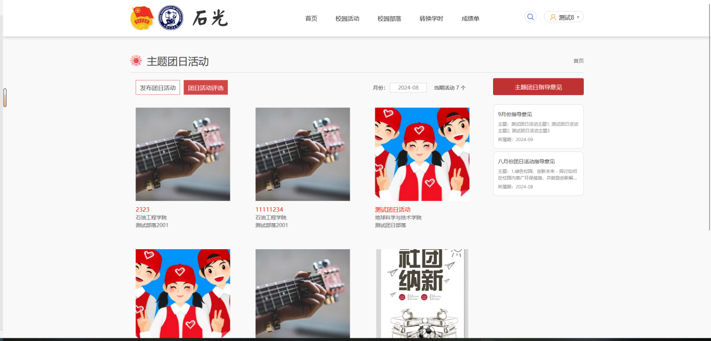

进入团日活动发布表单后，按照表单要求填写即可，其中活动主题会显示本月份已发布的团日活动指导意见中包含的活动主题，需要选择其中一个使用。

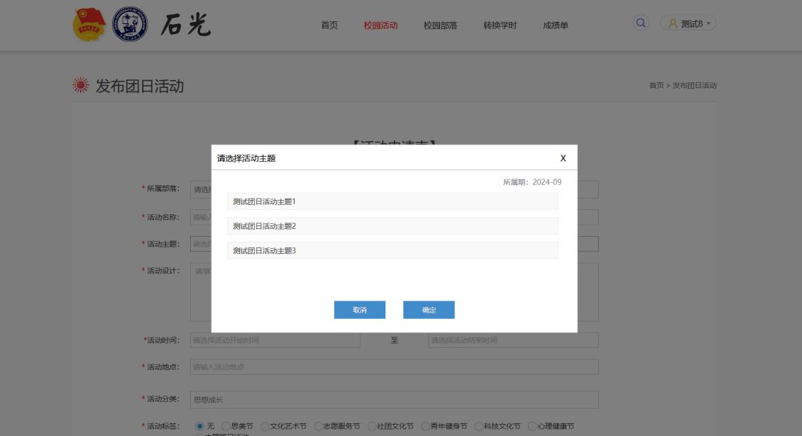

团日活动不需要报名，因此只需要填写活动时间即可，参与人员由部落成员组成，可以搜索添加其他班级共同办理活动。对于不能参加活动的班级成员需要后续在活动报名列表中删除。

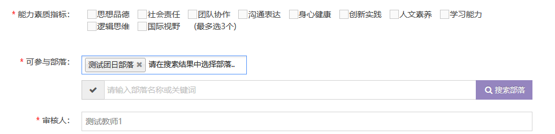

编辑完成全部信息后即可提交审核。

小程序端：

进入首页后点击团日活动按钮，进入团日活动页面，同样可以按照月份查看团日活动情况和指导意见情况。

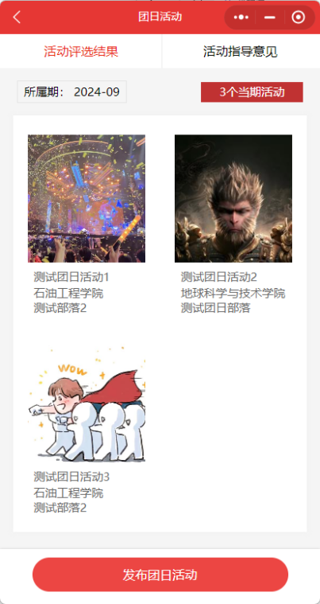

团支书可以点击发布团日活动进入小程序发布活动表单来发起本月份的团日活动。操作方式与网页端一致。

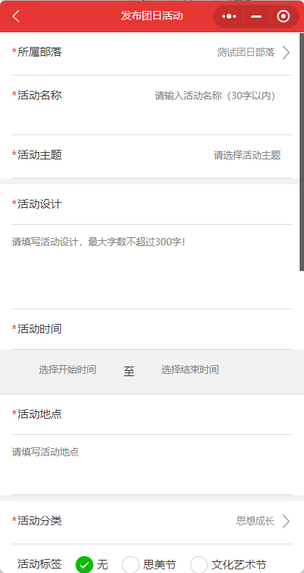

# 团日活动举办



## 活动成员管理

在用户名下拉菜单中可以选择我发布的活动，在其中选择需要管理的团日活动进入详情。

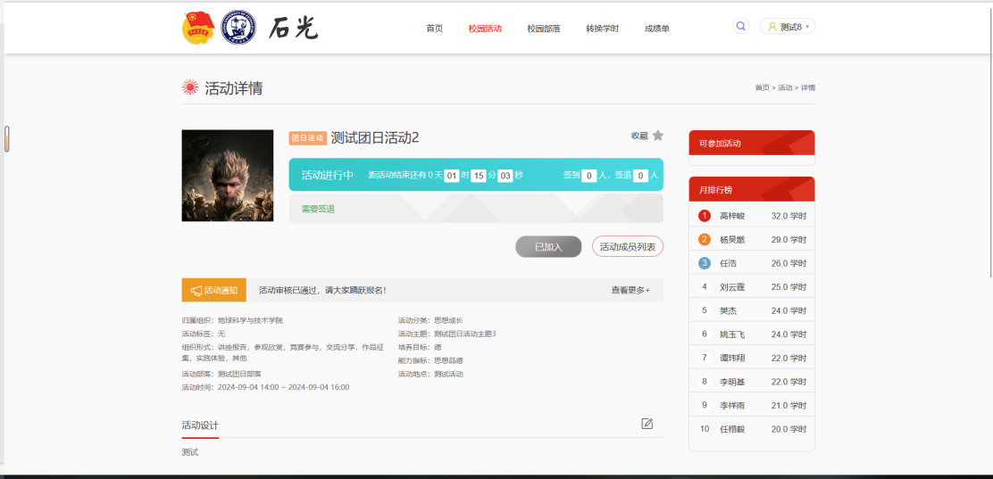

点击活动成员列表，进入管理列表可以看到全部活动成员，由于是默认把活动部落的全部成员加入活动成员中，所以对于无法参与本次活动的成员需要事先移除。

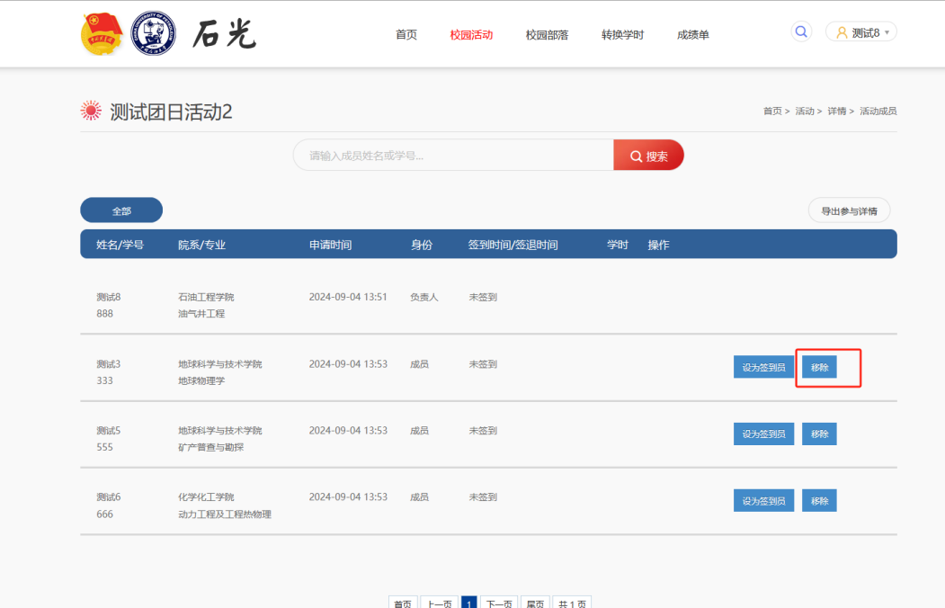

另外支持在参与成员中设置签到员帮忙组织签到签退。

## 活动签到退

此功能只在小程序操作，活动开始时间前半小时即可开始签到，与普通活动操作一致，点击小程序首页右上角的扫码按钮即可进入我参加的活动页面。

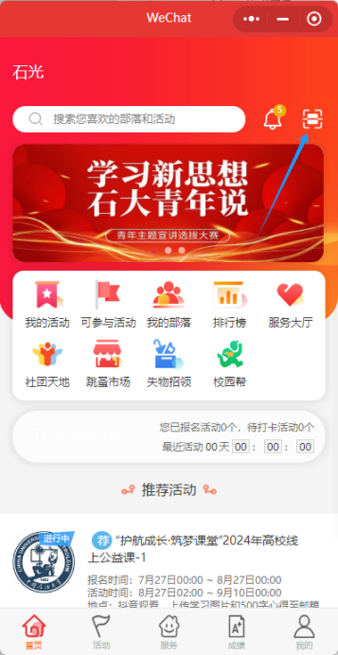

选择需要组织签到的活动，点击组织签到按钮，即可扫描活动成员出示的签到二维码进行组织签到。

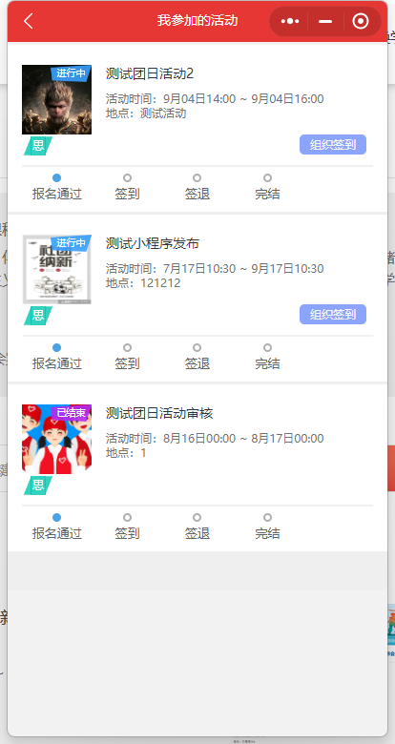

活动成员签到操作也与普通活动一致。点击小程序首页我的活动按钮进入我参加的活动页面，选择需要签到的活动点击签到按钮出示二维码供组织者扫描即可。

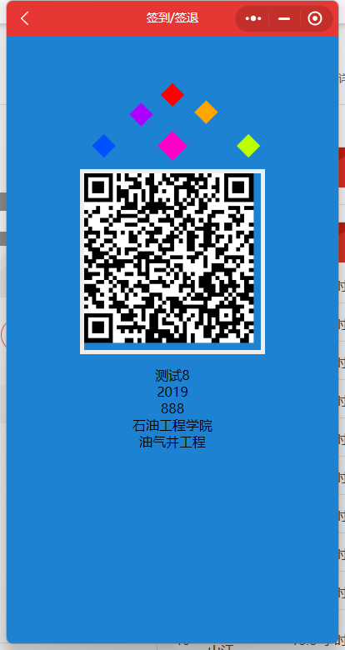

签退操作与签到一致，需要在活动结束后一小时内完成签退。

# 活动完结

网页端：

活动结束后即可提交活动完结申请。

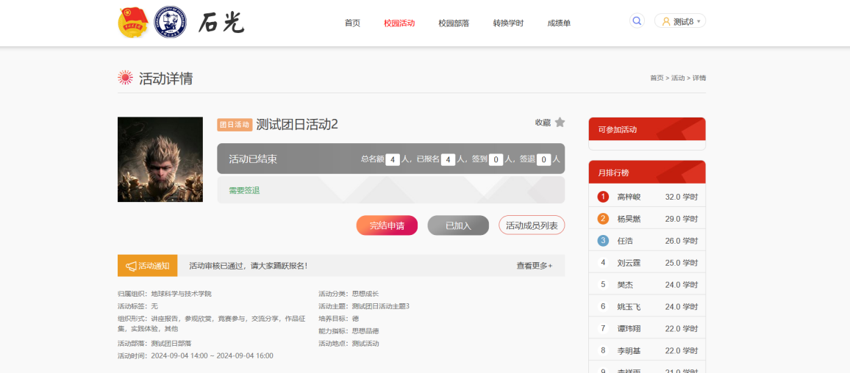

需要上传活动总结和现场展示图片后提交，后续会提供活动总结模板，需要按照模板要求编辑活动总结内容。

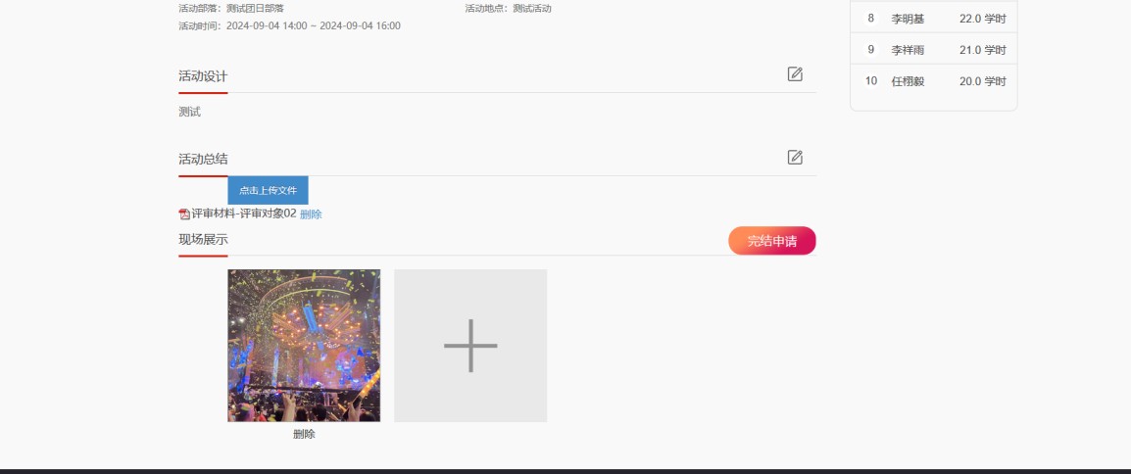

提交后等待审核结果即可。

小程序端：

在我的页面中点击活动管理，需要完结的活动可以点击完结按钮进入活动详情页面，同样需要上传活动总结和活动现场展示照片。

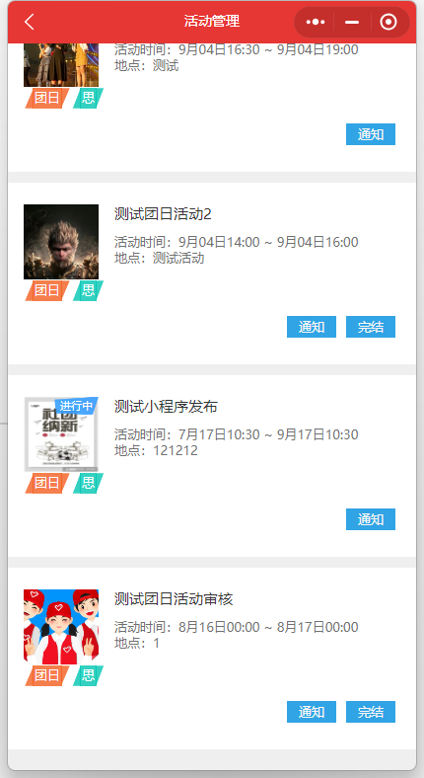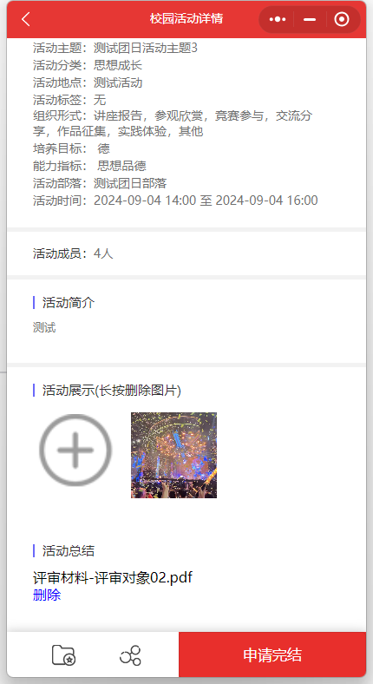

# 优秀团日活动评选

参选活动的团支书在校团委老师开启评选后即可参与评价。其他同学可以在评价结束后进入团日活动查看评选结果。

网页端：

在首页点击团日活动按钮进入团日活动页面。

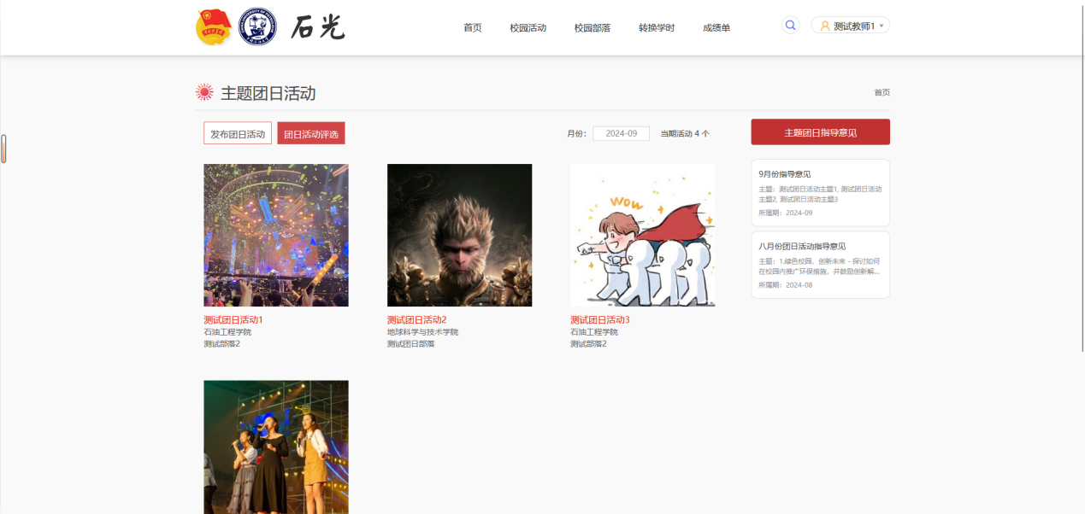

点击团日活动评选按钮对参选活动进行打分即可。

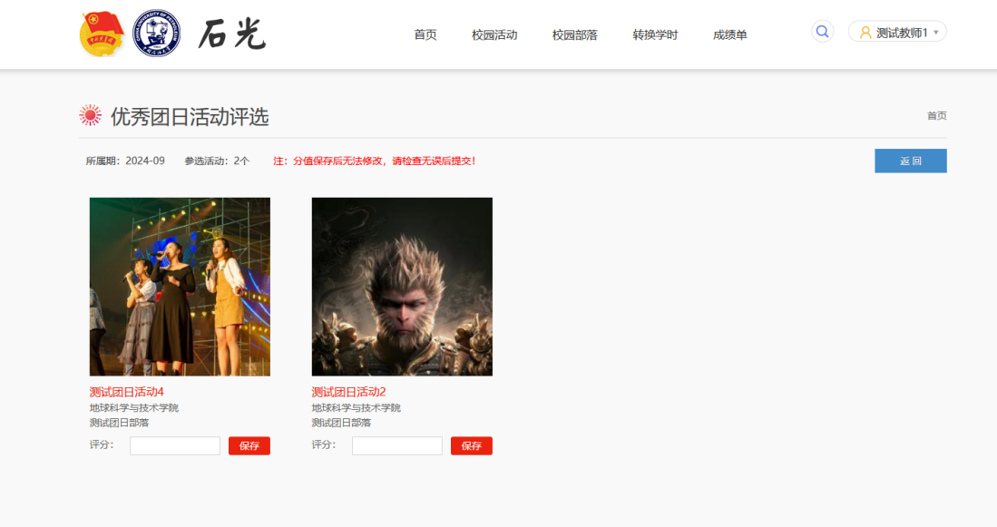

小程序端：

小程序端通过首页团日活动按钮进入页面。同样点击团日活动评选进入打分即可。

